БЕЗПЕКА ЛЮДИНИ В ЦЕНТРІ УВАГИ

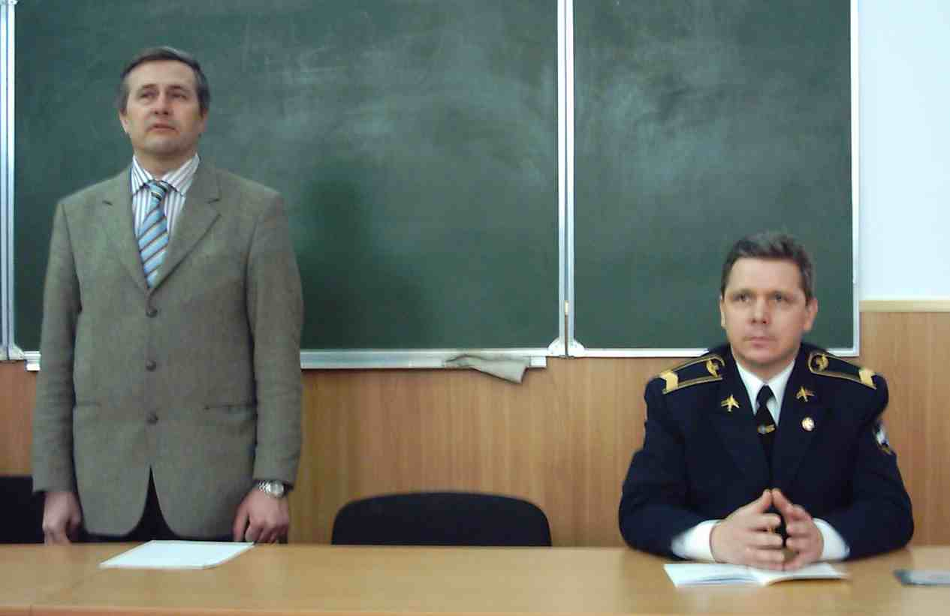
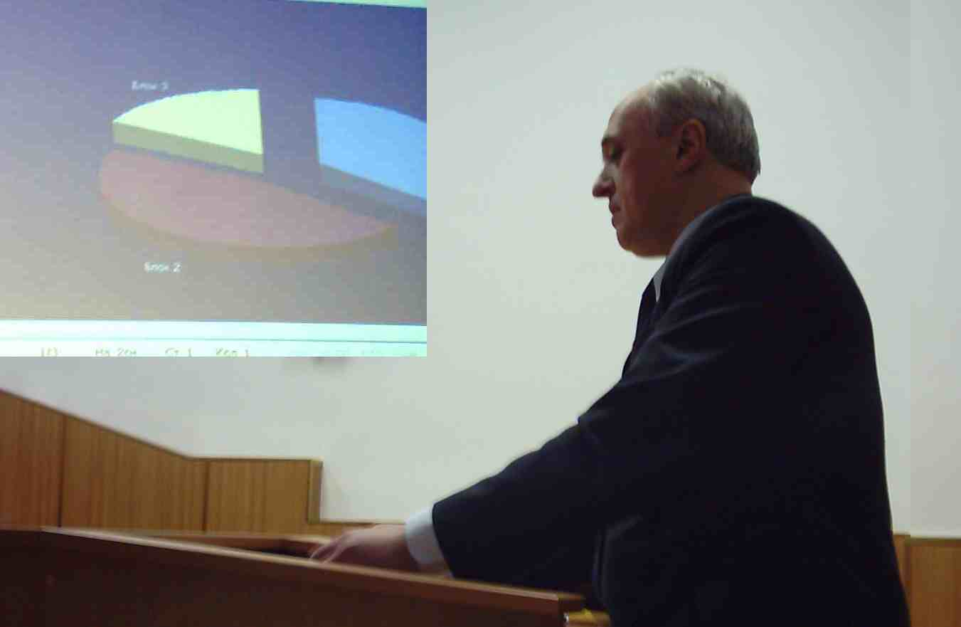
У Національному авіаційному університеті з успіхом пройшла IV-та науково-методична конференція "Безпека життя і діяльності людини – освіта, наука, практика" БЖДЛ-2005. У її роботі прийняли участь представники Національної Ради з безпечної життєдіяльності населення при Кабінеті Міністрів України, Міністерства освіти і науки України, Міністерства надзвичайних ситуацій, Державного комітету по нагляду за охороною праці, Міжнародної академії безпеки життєдіяльності, інших громадських організацій та звичайно освітяни з усіх регіонів України.
На відкритті конференції вітає учасників відповідальний секретар оргкомітету конференції, зав каф. БЖД НАУ Запорожець О.І.
Виголошує доповідь Голова всеукраїнської ергономічної асоціації, к.т.н. Буров О.Ю.

Всеукраїнську науково-методичну конференцію "Безпека життя і діяльності людини – освіта, наука, практика", що вже стала головним форумом українських освітян та науковців, що переймаються питаннями безпеки людини, багато хто пов’язує з авіаційним університетом, і для цього є всі підстави. В складний час становлення освіти з безпеки життєдіяльності людини, саме авіаційний університет не словом, а ділом підтримав цей процес, ставши ініціатором у проведенні першої конференції БЖДЛ у 2002 році. Про високий рівень цієї конференції свідчить той факт, що першу конференцію відкривав генеральний представник ООН в Україні п. Далас Гарднер. Конференція вже переходить кордони нашої держави і набирає міжнародного масштабу.
Участь у роботі конференції БЖДЛ-2005 представників Національної Ради з безпечної життєдіяльності населення при Кабінеті Міністрів України, Міністерства освіти і науки України, Міністерства надзвичайних ситуацій, Державного комітету по нагляду за охороною праці, Міжнародної академії безпеки життєдіяльності, інших громадських організацій свідчить про пильну увагу яку приділяє держава та громадськість питанням безпеки людини.
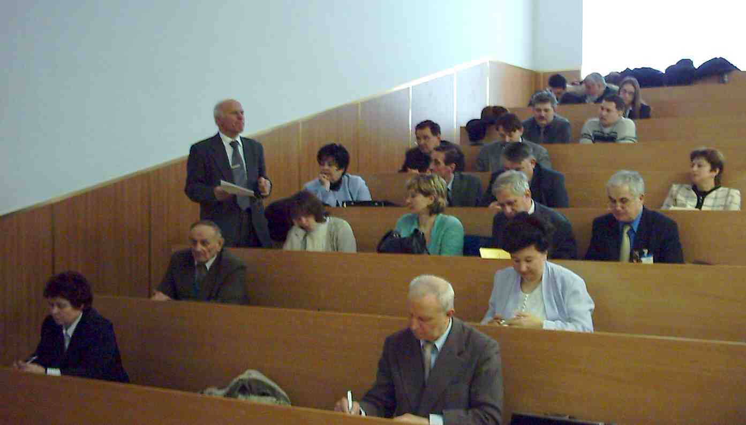
На жаль, поки що рівень травматизму, особливо позавиробничого, в Україні у декілька разів вищий за середньоєвропейський. Це в своїх доповідях відзначали: секретар Національної Ради з безпечної життєдіяльності населення України О.В. Цибульник, президент Міжнародної академії безпеки життєдіяльності С.П. Ткачук, зав. сектору з невиробничого травматизму Міністерства надзвичайних ситуацій Л.А. Жукова і запропонували низку конкретних кроків по подоланню цієї проблеми, одним з головних є належна освіта з питань безпеки. Саме освіта повинна надати необхідні знання та сформувати навички з питань безпеки, без яких сучасний фахівець буде не конкурентоспроможним на загальноєвропейському ринку праці. Проте, основним завданням освітян, що викладають безпеку життєдіяльності повинно стати формування у людини, як найвищої цінності цивілізації і держави, компетенцій та позитивного відношення до власної безпеки і власного здоров’я, а також до безпеки та здоров’я всіх членів суспільства. В цьому контексті на конференції жваво обговорювалися питання удосконалення змісту освіти з безпеки життєдіяльності, переході від захисту тіла від незначної кількості небезпечних факторів до комплексного захисту цілісної людини (психіки, свідомості, тіла), від тактики до стратегії захисту.
Із зауваженнями виступає Сусло С. Т. доцент Національного транспортного університету
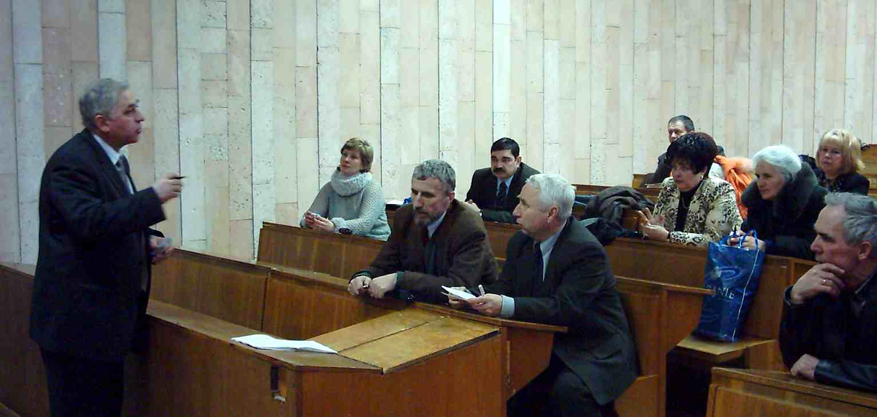
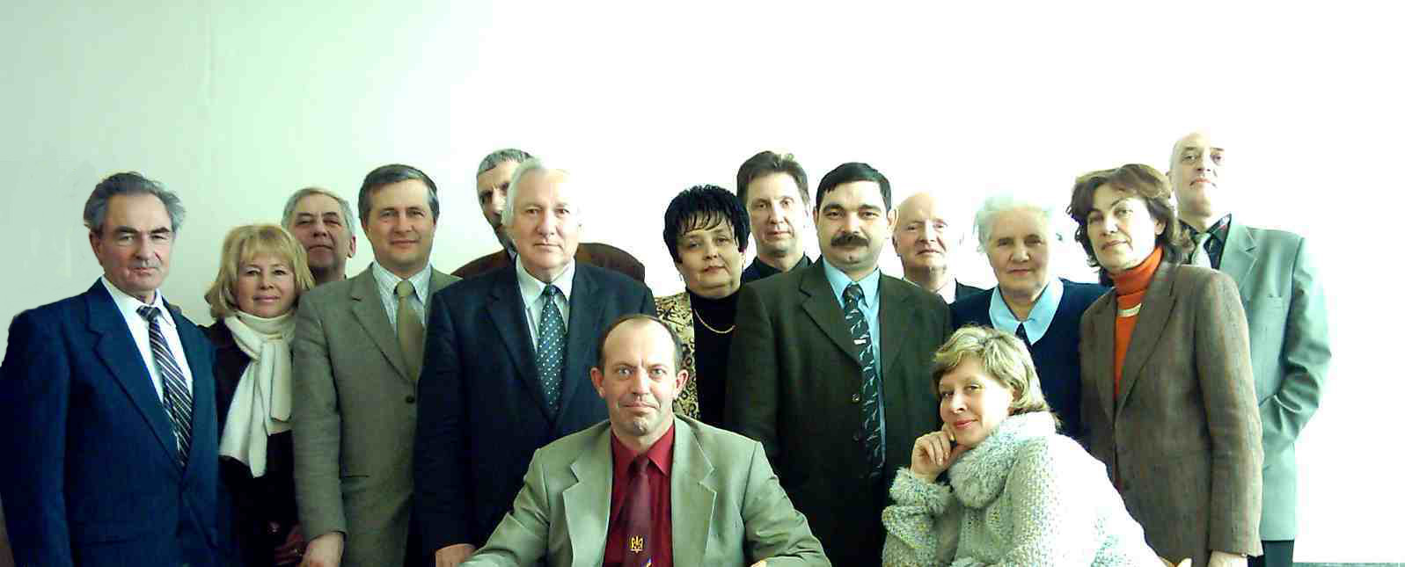
Особливо гостро стояли на конференції питання викладання дисциплін, що забезпечують безпеку людини (безпека життєдіяльності, валеологія, екологія, охорона праці, цивільний захист тощо) в світлі євроінтеграції національної освіти, зокрема приєднання до Болонського процесу. Досвід європейської освіти показує, що проблемам безпеки людини приділяється в закордонних навчальних закладах, часто, навіть більша увага ніж у вітчизняній вищій освіті і нам ще необхідно досить багато зробити, щоб досягнути такого рівня. Зокрема, євроінтеграція вимагає створення, крім базових нормативних курсів (безпека життєдіяльності, основи екології, основи охорони праці, цивільний захист), низки курсів з цих питань для вільного вибору їх студентами, так як це практикується у закордонних університетах, наприклад, "Соціально-політична безпека", "Особиста безпека та антитероризм", "Профілактика шкідливих звичок, ВІЛ/СНІДу та хвороб, що передаються статевим шляхом", "Корпоративна безпека", "Ергономіка", "Технічна безпека", "Глобальна безпека", "Національна безпека". Необхідно ширше практикувати створення спецкурсів для тих чи інших спеціальностей та спеціалізацій, окремо для інженерів, транспортників, педагогів, менеджерів, економістів тощо.
Підняти якість галузевих стандартів освіти до європейського рівня – основна теза Русаловського А.В. к.т.н., зав. каф. "Соціобезпеки" університету "Україна" (ВМУРОЛ)
Члени науково-методичної комісії з безпеки життєдіяльності
Науково-методичної Ради Міністерства освіти і науки України
після засідання, що відбулося в рамках конференції БЖДЛ-2005.
Нагальною справою є відкриття спеціальності та спеціалізацій з питань безпеки. Це не тільки технічний напрямок, як у Росії. Наприклад, в США є спеціальність "safety of human" (безпека людини) – це фахівці з соціальної роботи, питань комфорту тощо.
У доповідях конференції прозвучали конкретні пропозиції щодо удосконалення галузевих стандартів освіти, програм, створення нових посібників та підручників, що відповідатимуть європейським вимогам.
Підняти рівень освіти з безпеки життєдіяльності на якісно новий рівень, що відповідає європейським вимогам та концепції сталого розвитку можна тільки разом, а нас багато і у нас благородна мета – поширювати знання які забезпечують формування у молодих людей позитивного світогляду, ноосферного мислення, сприяють підвищенню безпеки людей, зниженню рівня травматизму, позитивно впливають на якість життя людей.

Член огкомітету конференції, голова НМК з БЖД НМР МОНУ Заплатинський В.М.

